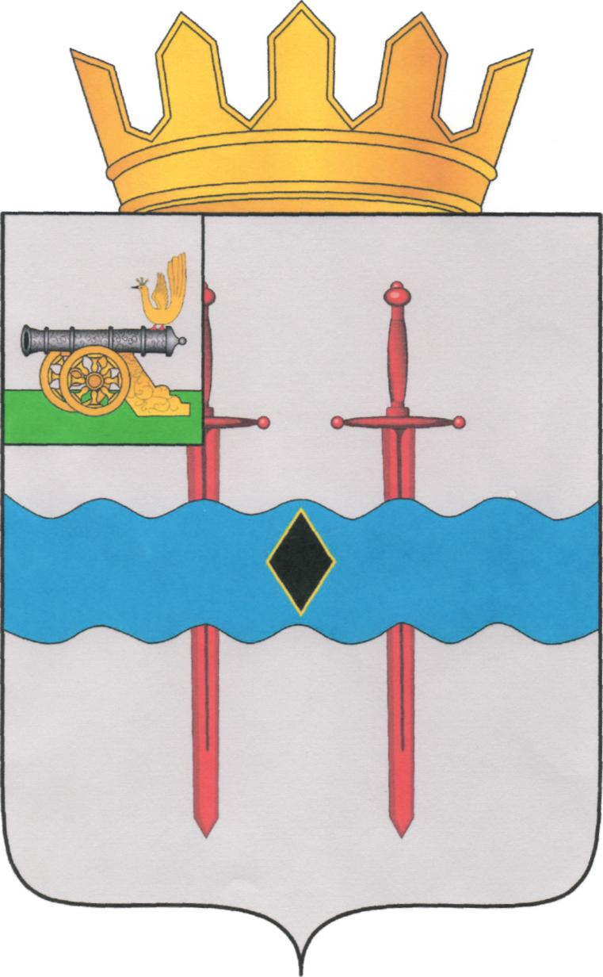

АДМИНИСТРАЦИЯ МУНИЦИПАЛЬНОГО ОБРАЗОВАНИЯ «КАРДЫМОВСКИЙ РАЙОН» СМОЛЕНСКОЙ ОБЛАСТИ

П О С Т А Н О В Л Е Н И Е

от 29.01.2024 № 00049

О признании утратившими силу некоторых муниципальных правовых актов

Администрация муниципального образования «Кардымовский район» Смоленской области

п о с т а н о в л я е т:

Признать утратившими силу:
- постановление Администрации муниципального образования «Кардымовский район» Смоленской области от 31.03.2022 №00207 «Об утверждении муниципальной программы «Создание беспрепятственного доступа лиц с ограниченными возможностями, проживающих на территории муниципального образования «Кардымовский район» Смоленской области, к объектам социальной инфраструктуры»;
- постановление Администрации муниципального образования «Кардымовский район» Смоленской области от 09.06.2023 № 00328 «О внесении изменений в муниципальную программу «Создание беспрепятственного доступа лиц с ограниченными возможностями, проживающих на территории муниципального образования «Кардымовский район» Смоленской области, к объектам социальной инфраструктуры».

Глава муниципального образования «Кардымовский район» Смоленской области | О.М. Смоляков

